Программа

для младших школьников

Автор: учитель начальных классов
Остренко Л. П.
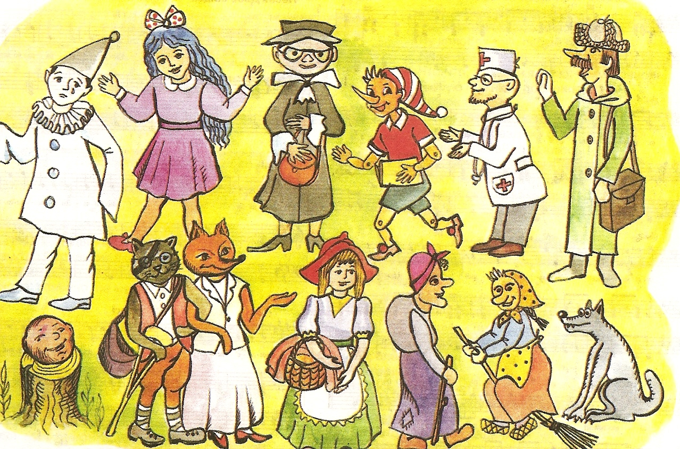

МОУ СОШ№8
с. Тахта, Ипатовский район
Пояснительная записка
Актуальность

Программа ориентирована на всестороннее развитие личности ребенка, его неповторимой индивидуальности, направлена на гуманизацию и деидеологизацию воспитательно-образовательной работы с детьми, основана на психологических особенностях развития младших школьников.

Новизна

В программе систематизированы средства и методы театрально-игровой деятельности, обосновано использование разных видов детской творческой деятельности в процессе театрального воплощения.

Гипотеза

Программа основана на следующем научном предположении: театральная деятельность как процесс развития творческих способностей ребенка является процессуальной. Важнейшим в детском творческом театре является процесс репетиций, процесс творческого переживания и воплощения, а не конечный результат. Поскольку именно в процессе работы над образом происходит развитие личности ребенка, развивается символическое мышление, двигательный эмоциональный контроль. Происходит усвоение социальных норм поведения, формируются высшие произвольные психические функции. Таким образом, работа над этюдами не менее важна, чем сам спектакль.

Основные задачи

1. Знакомство детей с различными видами театра (кукольный, драматический, оперный, балет, музыкальные комедии, народный балаганный театр).

2. Поэтапное освоение детьми различных видов творчества.

3. Совершенствование артистических навыков детей в плане переживания и воплощения образа, моделирование навыков социального поведения в заданных условиях.
Принципы:
- культуросообразности
- креативности
- целостности педагогического процесса
- природосообразности
- коллективности

Формы:
- беседы
- тренинги
- игры
-инсценирование
-выступления на сцене

Методы:
- коллективной работы
- индивидуальной работы
- наблюдение
- сравнение
- упражнения
- поощрения
- объяснения
Возраст детей-7-10 лет(учащиеся начальных классов)

Планируемые результаты

Умение произвольно напрягать и расслаблять отдельные группы мышц.
Умение ориентироваться в пространстве, равномерно размещаясь на площадке.
Умение двигать в заданном ритме, по сигналу педагога соединяясь в пары, тройки или цепочки.
Умение создавать пластические импровизации под музыку разного характера.
Умение запоминать заданные педагогом мизансцены.
Выполнение свободно и естественно на сцене простых действий.
Умение владеть комплексом артикуляционной гимнастики.
Умение действовать в предлагаемых обстоятельствах с импровизированным текстом на заданную тему.
Умение сочинять индивидуальный или групповой этюд на заданную тему.
Умение произносить скороговорку и стихотворный текст в движении и разных позах.
Умение произносить на одном дыхании длинную фразу или четверостишие.
Умение читать наизусть стихотворный текст, правильно произнося слова и расставляя логические ударения.
Умение строить диалог с партнером на заданную тему.
Умение подбирать рифму к заданному слову.
Умение составлять диалог между сказочными героями.
.

В последние годы остро обозначилась потребность общества в творческих людях, умеющих ярко и выразительно говорить, имеющих нестандартный взгляд на проблемы, способных адекватно и своевременно реагировать на происходящие в мире изменения, поэтому учителя начальных классов ищут новые пути развития творческого мышления, воображения и выразительности речи младших школьников.
Школа решает эту задачу в процессе обучения; определенные задания и упражнения встречаются в отдельных учебниках, проводятся творческие предметные вечера, викторины, конкурсы, праздники. Однако систематическая внеклассная деятельность младших школьников часто остается без внимания учителей и воспитателей.
Театральное зрелище – одно из форм досуговой деятельности. Достаточно приглядеться к выражению детских лиц по время действия, чтобы заметить различную степень внимания и глубины эмоциональной захваченности.
В восприятии театрального зрелища принимает участие вся личность ребенка: мысль, чувство, воображение. Театр будит дремлющие силы, неосознанное вводит в сферу сознания, проявляет детскую индивидуальность.
О могущественной силе первых театральных впечатлений говорят многие страницы воспоминаний.
« В семь лет на спектакле Станиславского я полюбил сказку. И сейчас еще само слово «Сказка» у меня ассоциируется с торжественным полетом синих птиц ... Вернувшись домой, я пускал звенящую струйку воды из крана, гладил корочку хлеба ... Добрые стихии окружали меня. Мое детство стало полнее и богаче. И за это я благодарю волшебника Станиславского ... Только он понял детство, то дорогое в нем, что остается светлым воспоминанием на всю жизнь», - так писал о своем первом посещении театра московский десятиклассник. (Из книги А.Я.Михайлова «Театр в эстетическом воспитании младших школьников». М; «Просвещение», 1975 г.)
В музее МXATa хранится черновик письмa К. С. Станиславского Первому детскому фестивалю искусств(1935). В нем есть такие строки: «Вспоминая свое детство, мы вновь чувствуем ту великую радость, на всю жизнь потрясение первого детского впечатления от театрального волшебства, которым представляется наше искусство. В этот момент у детей вскрываются тайники их творческой силы (инстинкта или дара). Как мы должны быть счастливы и как мы должны гордиться и дорожить этой новой прекрасной миссией, дарованной нашему искусству, и как ей служить!» (Из книги А.Я.Михайлова «Театр в эстетическом воспитании младших школьников». М; «Просвещение», 1975 г.)
Сказка…Именно с ней у каждого из нас ассоциируется детство. Вначале своей жизни мы слышим ее из уст своих любимых бабушек и мам. Затем начинаем читать сами. Но как прекрасно сначала сказку прочитать, а потом увидеть в постановке детского театра, вместе с героями переживать и радоваться, проигрывать и побеждать, учиться у героев доброте, дружбе, бескорыстию и взаимовыручке.
Программа театрального кружка «В гостях у сказки» методически ориентирована на сочетание теоретических знаний с системой учебно – творческих и практических заданий, постепенно усложняясь с первого по четвертый класс. Цель:
помочь детям в познании искусства в себе, в раскрытии своего таланта.

Программа
1 класс
Основные понятия, термины
Театр – искусство коллективное.
Актер.
Зритель.
Пьеса – сказка.
Сказки народные: волшебные, бытовые, сказки о животных.
Содержание программы
Сказки моего детства «Колобок», «Теремок», «Репка», «Курочка Ряба», «Три медведя» и другие.
Знакомство с русскими народными сказками. Волшебные сказки. Противостояние земного и волшебного мира как сюжетный стержень волшебной сказки. Чудеса, волшебный помощник, волшебный предмет и волшебный цвет. Сказки о животных. Общее представление. Разница характеров героев – животных. Определение главного героя. Первоначальные представления о добром и злом в сказках. Что такое театральное зрелище. Театр – искусство коллективное. Пьеса – сказка. Актеры и зрители.
Рождение театра кукол. Первый кукольный артист – Петрушка.
Практическая работа
Инсценирование сказок «Теремок», «Репка», «Колобок».
Импровизации – игры «Сборы в театр», «Хороший зритель», «Плохой зритель», «Скоморохи».
Изготовление из пластилина пальчиковых кукол. Показ кукольного спектакля «Колобок» родителям.
Постановка на сцене пьесы – сказки «Сестрица Аленушка и братец Иванушка». Изготовление декораций и костюмов.
Постановка на сцене пьесы – сказки «Снегурочка». Изготовление декораций и костюмов.
Посещение спектакля детского театра в городах Ипатово и Ставрополь (согласно репертуара). Обсуждение спектакля: действия героев, кто больше понравился, декорации, музыкальное сопровождение. Выполнение рисунков, устные отзывы о спектакле.
2 класс
Основные понятия, термины
Пьеса – основа спектакля. Театральные профессии: актер, драматург, режиссер, художник, композитор; создатели декораций, костюмов, бутафории.
Структурные элементы пьесы: акт (действие), действующие лица, диалог, монолог, реплика.
Сказки народные и литературные.
Содержание программы
Сказки народные и литературные (авторские сказки); волшебные, бытовые, о животных.
Выразительные возможности кукольного театра. Значение компонентов кукольного спектакля (образ куклы, декоративное оформление, сценическая деталь)
Знакомство с театральными профессиями. Спектакль – результат коллективного творчества. «Путешествие» по театральной программке (драматург, режиссер, художник, композитор; создатели декораций, костюмов, бутафории). Актер – «главное чудо театра».

Практическая работа
Чтение по ролям сказок А.С. Пушкина «Сказка о рыбаке и рыбке», В. Ф. Одоевского «Мороз Иванович», коллективный просмотр фильмов – сказок «Сказка о рыбаке и рыбке» и «Морозко» и сравнение их с авторскими сказками.
Чтение по ролям русской народной сказки «По щучьему велению» и коллективный просмотр фильма – сказки Александра Роу «По щучьему велению», сравнение ее с русской народной.
Задания на усвоение понятий «диалог», «монолог», «реплика».
Просмотр спектакля театра кукол и беседа на тему «Особенности выразительного языка театра кукол»
Развитие восприятия кукольного спектакля (обобщенное изображение в кукле характера героя). Изготовление кукол – Петрушек или других кукол. Разыгрывание сценок из спектакля или на темы сказочных сюжетов.
Посещение спектакля детского театра в городах Ипатово и Ставрополь (согласно репертуара). Обсуждение спектакля: действия героев, кто больше понравился, декорации, музыкальное сопровождение. Выполнение рисунков, устные отзывы о спектакле.
Постановка на сцене спектакля по мотивам русской народной сказки «Заюшкина избушка». Изготовление декораций и костюмов.
Постановка на сцене театрализованного представления И. Корнеевой «Федорино счастье, или пришельцы с планеты Цептер». Изготовление декораций и костюмов.
3 класс
Основные понятия, термины
Театр как вид искусства.
Труд актера. Актер и роль. Сценическое перевоплощение.
Костюм и маска.
Структурные элементы пьесы: акт (действие), действующие лица, диалог, монолог, реплика.
Сказки разных народов.
Содержание программы
Театр и литература. Театр и кино. Театр и изобразительное искусство. Театр и музыка. Сценические средства выражения характера героя. Внешняя характерность. Костюм. Грим. Обстановка действия. Декоративное оформление. Музыка в спектакле. Значение света и цвета.
Знакомство со сказками разных народов (5 - 6). Сказки разных народов на сцене кукольного, музыкального, драматического театров. Первоначальное представление о прекрасном и безобразном, героическом и комическом.
Практическая работа
Посещение спектакля детского театра в городах Ипатово и Ставрополь (согласно репертуара). Обсуждение спектакля: действия героев, кто больше понравился, декорации, музыкальное сопровождение. Выполнение рисунков, устные отзывы о спектакле. Развитие эмоциональной чуткости к выразительному значению отдельных компонентов спектакля. Словесное впечатление от отдельного эпизода, сцены, картины.
Экскурсия по современному театральному зданию.
Создание афиш, передающих зрительный образ спектакля.
Театральная игра «Правда и условность на сцене».
Чтение по ролям сказок разных народов, инсценирование их целиком или отрывков.
Постановка на сцене двух сказок – пьес с участием детей кружка (по выбору учителя)
Коллективная и групповая работа над отдельными эпизодами или диалогами пьесы с использованием элементов сценического оформления (элементы костюма и реквизита)

4 класс
Основные понятия, термины
Народные истоки театрального искусства
Скоморохи – первые профессиональные актеры
Театр Древней Греции
Содержание программы

Театр как одно из древнейших искусств.
Страницы истории театра.
Народные истоки театрального искусства (обряды, игры, празднества). Скоморохи – первые профессиональные актеры, их популярность в народе. Театр Древней Греции. Особенности древнегреческого театра: сочетание музыки, пластики, слово – активное средство воздействия на зрителя. Костюм и маска как средство обобщенной характеристики персонажей.
Практическая работа
Практическое знакомство с элементами действия: разыгрывание этюдов на заданные темы, этюды – импровизации на материале знакомых литературных текстов сказок.
Просмотр спектакля, стилистика которого опирается на творческое использование элементов площадного народного театра скоморохов. Беседа по спектаклю, выполнение рисунков, устные отзывы о спектакле.
Игры – импровизации на придуманные или взятые из литературных источников сюжеты ( игры «в скоморохов»).
Чтение отрывков из книги Б. Привалова «Петрушка – душа скоморошья». Лепка, выполнение рисунков на темы ее сюжета. Изготовление кукол –Петрушек, разыгрывание сценок с участием кукольных героев.
Чтение книги А. Говорова «Алкамен – театральный мальчик». Знакомство по иллюстрациям и слайдам с устройством зрительного зала. Рисование сценической площадки древнегреческого театра.
Экскурсия по современному театральному зданию.
Постановка на сцене двух сказок – пьес с участием детей кружка (по выбору учителя)
Беседа на тему «Театр в твоей жизни (Что такое театр? Без каких элементов не может быть театра? Театр в твоем доме. Театр на улице. Школьный театр. Профессиональный театр для детей. Зачем люди ходят в театр?)».
Активизация художественного опыта учащихся ( использование самостоятельных импровизаций, творческих игр, рисунков для закрепления представлений о театре как виде искусства).
Используемая литература:
- А.Я.Михайлова «Театр в эстетическом воспитании младших школьников», Москва «Просвещение», 1975г.
- «Основы эстетического воспитания» (Пособие для учителя) под ред. Н.А.Кушаева, Москва, «Просвещение», 1986 г.
- «Театральная педагогика как креативная технология реализации здравотворческого подхода к образованию» Е.Г.Новолодская, журнал «Начальная школа» №5, 2008 год.
- «Работа кружка «В гостях у сказки» Н.В.Фомина, журнал «Начальная школа» №2, 2005 год.
- Горбачев И.А. Театральные сезоны в школе. – М., 2003.
6.Игры, конкурсы, развлечения. – Волгоград, 2001.

7.Колчеев Ю.В., Колчеева Н.И. Театрализованные игры в школе. – М., 2001.

8.Куликовская Т.А. 40 новых скороговорок. Практикум по улучшению дикции. – М., 2003.

9.Чурилова Э.Т. Методика организации театральной деятельности дошкольников и младших школьников. – М., 2001.

